Manual

Jogo Puzzle

dos Pontos e das Caixas

Data de criação: 13 Dezembro 2016
Versão: 0.9

Docentes da disciplina
Joaquim Filipe
Cédric Grueau

Um trabalho realizado por
Artur Esteves 140221076 Engenharia Informática
Daniel Costa 120221058 Engenharia Informática

Conteúdo
Sumário Executivo 3
Introdução 3
Descrição geral de funcionamento 3
Instalação do software LispWorks 4
Download e instalação 4
Execução do software 4
Perguntas Frequentes 7
Limitações da aplicação 8
Terminologia e Abreviaturas 9

Sumário Executivo
O manual de utilizador é um manual concebido com o propósito de ensinar o utilizador a trabalhar com o programa que gera o jogo designado puzzle dos pontos e das caixas e entender mais claramente que opções lhe são expostas facilitando, deste modo, a sua interação com o mesmo.
Este documento contém toda a informação que o utilizador necessita para explorar o programa de modo adequado a todos os níveis.
Uma vez visto todo o manual, o utilizador deverá ser capaz de executar a aplicação e poderá visualizar as estatísticas referentes ao jogo.

Introdução
Este programa visa conceder ao utilizador a hipótese de jogar o puzzle dos pontos e das caixas com o objetivo de conseguir fechar o maior número de caixas através do acréscimo de arcos, entre dois pontos adjacentes tanto na horizontal como vertical, a partir de uma configuração inicial do tabuleiro.

Descrição geral de funcionamento
O puzzle é constituído por um tabuleiro de n * m caixas, onde n é o numero de arcos verticais e m o número de arcos horizontais. Cada caixa está delimitada por 4 pontos, (n+1) *(m+1) pontos e [(n+1) *m) + (n* (m+1)] arcos. Cada caixa está delimitada por 4 arcos, 2 horizontais e 2 verticais. Um tabuleiro é constituído por (n+1) *(m+1) pontos e [(n+1) *m) + (n* (m+1)] arcos.
O jogo possui as seguintes componentes:
- 1 Jogador
- 1 Problema
- 1 Objetivo
Figura 1 Exemplo do jogo
Este exemplo (Figura 1 Exemplo do jogo) é uma caixa com 9 caixas (n=3 e m=3), com 10 arcos conectados e 1 caixa fechada, sendo o objetivo deste problema fechar 5 caixas.

Instalação do software LispWorks
Os passos que se seguem, servem de apoio à instalação do software LispWorks, para o sistema operativo Windows, este é essencial para executar o projeto. No caso de possuir outro sistema operativo será necessário verificar as indicações fornecidas pelo site do software.

Download e instalação
O primeiro passo consiste na instalação da aplicação, na qual deverá se registar em http://www.lispworks.com/downloads/index.html (visto em 13-12-2015 pelas 11:54h). Depois de escolher o sistema operativo adequado e preencher os campos obrigatórios. Após o preenchimento desses, poderá descarregar o ficheiro de instalação, carregando no botão “Proceed to Download” (Figura 2 Instalação do software LispWorks).

Figura 2 Instalação do software LispWorks

Execução do software
Após ter instalado o software, é necessário seguir os passos seguintes:
- Para executar o programa, é necessário selecionar o ficheiro projecto.lisp através da opção: File->Open... (Figura 3 Selecionar o ficheiro).

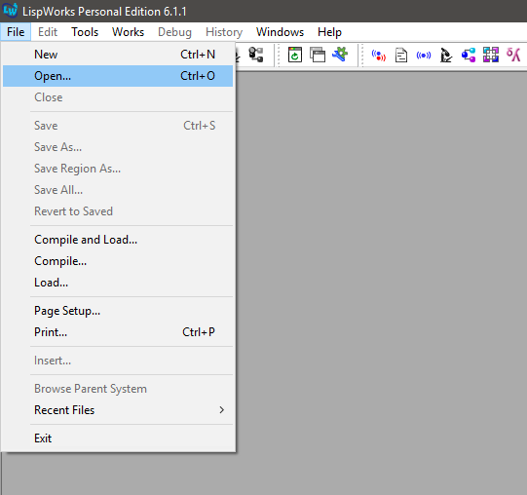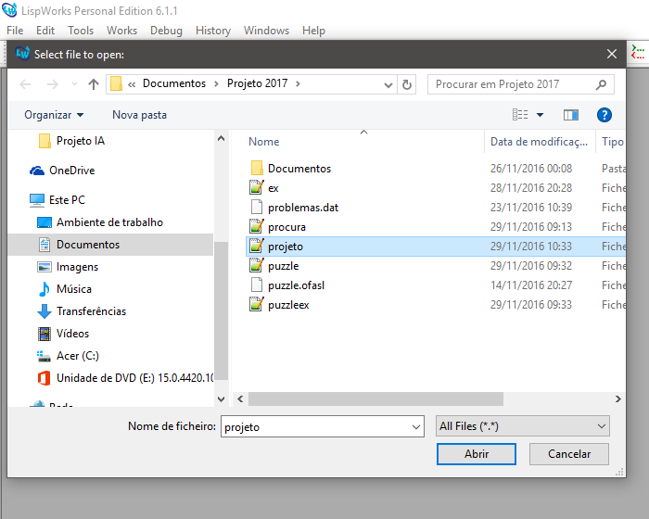
Editor
Listener

Figura 3 Selecionar o ficheiro

- Após ter selecionado e aberto o ficheiro, deverá compilar o ficheiro através da opção que mostra a seguinte figura (Figura 4 Compilar ficheiro).

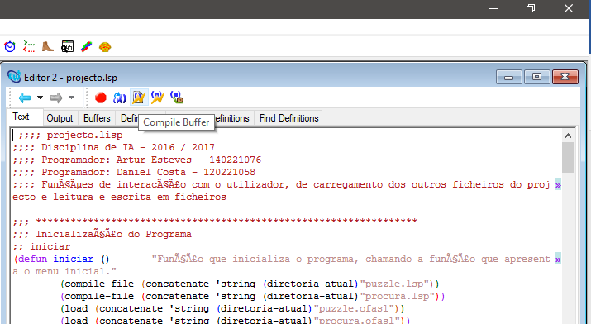
Figura 4 Compilar ficheiro

- Após ter compilado o ficheiro, na janela (Listener), executa-se a função (iniciar) para dar início ao programa. Ele vai pedir a diretoria onde se encontram os restantes ficheiros pertencentes ao jogo. (Figura 5 Inserir diretoria dos ficheiros)

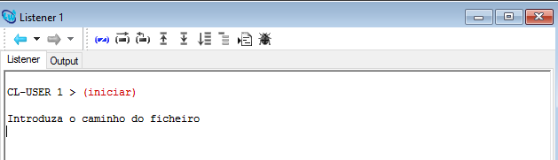
Figura 5 Inserir diretoria dos ficheiros

- Após o utilizador ter inserido o caminho, o programa vai compilar e depois ler todos os ficheiros pertencentes ao seu funcionamento, e após executa-los, será apresentado o menu que permite resolver um puzzle. Neste menu existem 3 opções iniciais, a de jogar o puzzle, número 1, as regras do jogo, número 2, e para sair do jogo é o número 3. (Figura 6 Iniciar Jogo - Menu).

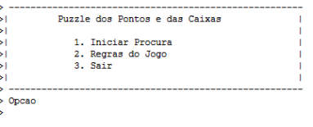
Figura 6 Iniciar Jogo - Menu

- Ao selecionar a opção 2, será apresentado as regras do jogo. Caso selecione a opção 3, sairá do jogo.
- Ao selecionar 1, será apresentado um novo menu onde dá ao utilizador diversos problemas para serem solucionados. (Figura 7 Menu problemas). As opções de escolha não podem ser numéricas e têm de respeitar as letras apresentadas no ecrã, neste caso, [a, b, c, d, e, f]. Caso contrário será apresentado uma mensagem de erro e volta a pedir ao utilizador para inserir de novo a opção. Se selecionar corretamente, será pedido o número de caixas que pretende fechar, utilizando o tabuleiro anteriormente escolhido, como mostra a (Figura 8 Objetivo alcançar).
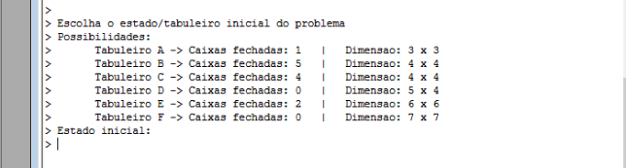
Figura 7 Menu problemas

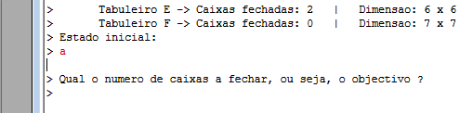
Figura 8 Objetivo alcançar

- Em seguida é pedido o algoritmo que o utilizador pretende utilizar, onde existem 4 opções de escolha (Procura em Profundidade, Procura em Largura, procura A* e por fim, procura IDA*). Cada uma das procuras apresentadas no ecrã tem um meio de escrita (bfs, dfs, a-asterisco e ida-asterisco), caso contrário, caso insira um numero ou uma palavra não pedida, será mostrada uma mensagem de erro. Ver (Figura 9 Menu algoritmo).
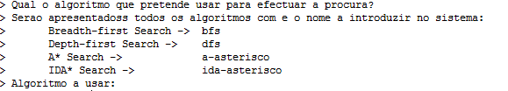
Figura 9 Menu algoritmo

  - No caso do algoritmo escolhido ser o dfs (depth-first-search – Procura em profundidade) será pedido que o utilizador insira uma profundidade máxima (Figura 10 Inserir profundidade do algoritmo dfs).
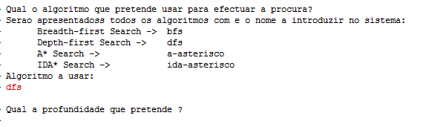
Figura 10 Inserir profundidade do algoritmo dfs
  - No caso do algoritmo escolhido ser a-asterisco (A*) ou ida-asterisco(IDA*), será pedido ao utilizador que escolha dois tipos de heurísticas (Heurística proposta pelos professores e heurística proposta pelos alunos). Ver (Figura 11 selecionar ).
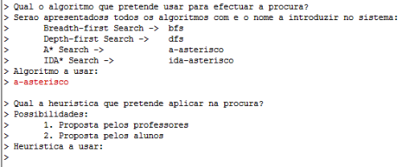
Figura 11 selecionar heurística
- Após ter feito as etapas anteriores, será mostrado no ecrã os resultados do problema: problema inicial, solução do problema, nós gerados e expandidos, heurística aplicada, profundidade, penetrância, fator de ramificação e ainda a data e tempo de execução do programa. Estas estatísticas serão impressas num ficheiro do tipo .DAT, na diretoria onde se encontram os ficheiros do projeto. Ver (Figura 12 solução final).
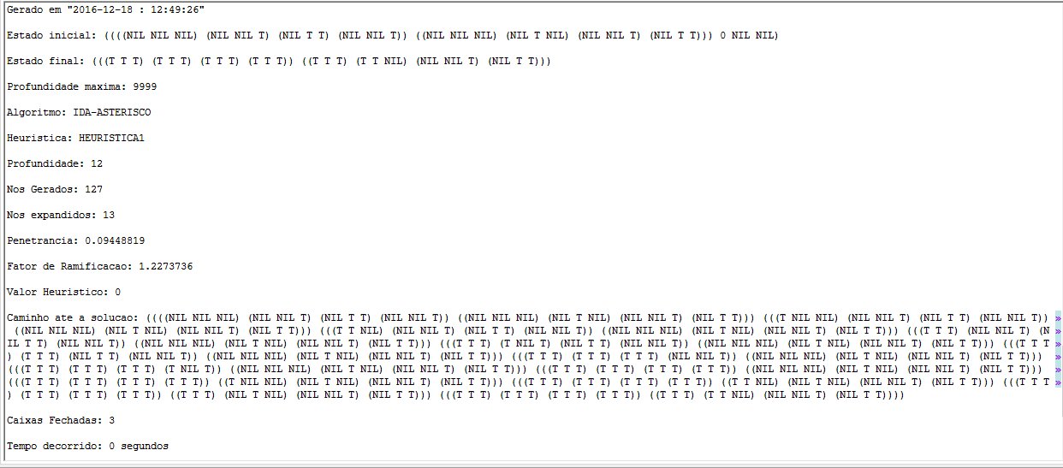
Figura 12 solução final

Perguntas Frequentes
- O que faço quando o programa dá erro?
  - Nestas ocasiões, se o programa não voltar ao menu que se encontrava, deverá voltar a escrever (iniciar) na consola. (Preferencialmente fazer Abort para não haver erro numa nova tentativa - Figura 13 Abort - Limpar Consola).
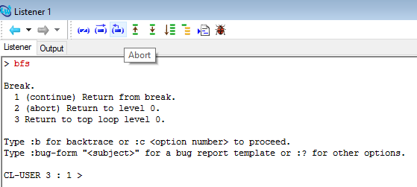
Figura 13 Abort - Limpar Consola
- É normal em certos problemas, a procura demorar muito tempo?
  - Sim, devido à grande quantidade de nós que é necessário analisar. Para combater este problema poderia ser optimizada a função que gera os sucessores. Mas no algoritmo de procura em largura esta optimização não iria ajudar muito, visto que este algoritmo analisa cada nó de determinado nível antes de passar para o próximo nível, e como muitas das vezes existem muitos nós por cada nível implica que seja um processo demorado e pouco viável na prática.
- Se eliminar o ficheiro de estatísticas, gera erro no programa?
  - Não, o utilizador se pretender apagar o ficheiro, o programa está preparado para criar um novo, caso esse não exista.
- Posso ter os ficheiros distribuídos pelo computador?
  - Não. Quando o utilizador insere a diretoria, assim que escreve na consola (iniciar), será necessário que todos os ficheiros pertencentes ao jogo estejam juntos, visto que o programa esta preparado para compilar e ler numa só vez.

Limitações da aplicação
Neste projecto existem algumas limitações. Deparamos com uma limitação do LispWorks, que para resolver alguns problemas, apresenta problemas de "heap size",
este problema deve-se ao facto de o LispWorks na versão gratuita disponibilizar apenas uma pouca quantidade de memória e como alguns os problemas que resolvemos
já começam a ser pesados devido às dimensões das árvores geradas. Os algoritmos não informados, como a procura em largura e a profundidade encontram a solução óptima
se os custos forem uniformes, no entanto devido à quantidade de nós que a profundidade em largura tem de analisar muitas das vezes não é possível encontrar a solução com este
algoritmo. Algoritmos informadps como o A* e IDA* só encontram a solução óptima se a heurística utilizada for admissível, no entanto como a função que gera os sucessores não
está optimizada irá atrasar a procura.

Terminologia e Abreviaturas

Estrutura – Conjunto de relações entre os elementos de um sistema;

- Menu – Lista que aparece no ecrã do computador, apresentando as opções que determinado programa ou funções permitem;

- Opção – Ato de escolher algo;

- Opção Inválida – Decisão incorreta, o programa não permiti;

- Sair – Abandonar o programa;

- Voltar – Regressar ao menu anterior.

- Algoritmo - sequência finita de instruções bem definidas e não ambíguas, cada uma das quais pode ser executada mecanicamente num período de tempo finito e com uma quantidade de esforço finita;

- Breadth First (Procura em Largura) - algoritmo usado para realizar uma busca numa estrutura em árvore ou grafo. Intuitivamente, inicia-se pelo nó raiz e explora-se todos os nós vizinhos. Então, para cada um desses nós mais próximos, explora-se os nós vizinhos inexplorados e assim por diante, até que ele encontre o alvo da busca;

- Depth First (Procura em Profundidade) - algoritmo usado para realizar uma busca numa estrutura em árvore ou grafo. Intuitivamente, o algoritmo começa num nó raiz (selecionando algum nó como sendo a raiz, no caso de um grafo) e explora tanto quanto possível cada um dos seus ramos, antes de retroceder;

- A* - algoritmo informado, usado para realizar uma busca numa estrutura em árvore ou grafo. Intuitivamente, o algoritmo começa num nó raiz e possui uma função de medida de interesse que um estado tem de probabilidade de devolver a solução do problema;

- IDA* - algoritmo usado para realizar uma busca numa estrutura em árvore ou grafo. Intuitivamente, o algoritmo começa num nó raiz e possui uma função de medida de interesse que um estado tem de probabilidade de devolver a solução do problema. A expansão de um nó é limitada;

- Heurística - Conjunto de regras e métodos que conduzem à descoberta, à invenção e à resolução de problemas.

- Software - Sequência de instruções, seguidas por regras, que são executadas ou manipuladas de um programa de um computador.

